

**รายงาน**

เรื่อง เกม สนุก Kids

**เสนอ**

ผศ.ดร. ธนิศา นุ่มนนท์

**จัดทำโดย**

นางสาว พรนภา ยะไม รหัสนักศึกษา 59070112

นางสาว สมิญญา เหลี่ยมมุกดา รหัสนักศึกษา 59070171

นาย อังกฤษ บุญรอด รหัสนักศึกษา 59070191

**รายงานเล่มนี้เป็นส่วนหนึ่งของรายวิชาการสร้างโปรแกรมเชิงอ็อบเจกต์  
 OBJECT-ORIENTED PROGRAMMING รหัสวิชา 06016317**

**สถาบันเทคโนโลยีพระจอมเกล้าเจ้าคุณทหารลาดกระบัง**

**ประจำภาคเรียนที่ 1 ปีการศึกษา 2561**

**คำนำ**

ชิ้นงานนี้ได้นำความรู้ในการเขียนภาษา java ในรายวิชา OBJECT-ORIENTED PROGRAMMING มาพัฒนาต่อยอดผสมกับความสนใจของผู้จัดทำ ทำให้เกิดเป็นชิ้นงาน ชื่อ สนุกKids ซึ่งเป็นรูปแบบของ เกมตอบคำถามสำหรับเด็กปฐมวัยเพื่อให้เกิดการเรียนรู้ในด้านการคิดคำนวณ ฝึกใช้สมองในการ คิด แยกแยะ เพื่อเกิดพัฒนาการ พร้อมความสนุกสนานกับสีสันต่างๆของเกม

อย่างไรก็ตามคณะผู้จัดทำหวังอย่างยิ่งว่า ชิ้นงานนี้จะสร้างความรู้ ช่วยพัฒนาความเข้าใจเกี่ยวกับการคิด คำนวณของเด็กมากขึ้นควบคู่กับความเพลิดเพลินในการเล่น ส่วนข้อบกพร่อง หรือความผิดพลาดประการใด คณะผู้จัดทำยินดีน้อมรับเพื่อการแก้ไขต่อไป และขออภัยมา ณ โอกาสนี้ด้วย

**Story board**

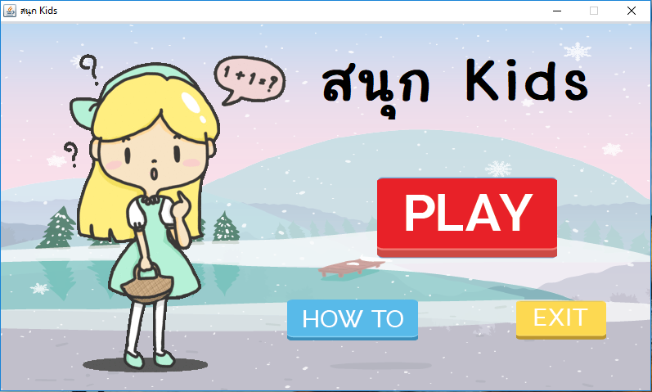

หน้าเริ่มเกม โดยให้ผู้เล่นกดปุ่ม PLAY เพื่อเล่นเกมหรือกดปุ่ม HOW TO เพื่อดูวิธีเล่นเกมก่อนเริ่มเล่น หรือกดปุ่ม EXIT เพื่อออกจากเกม

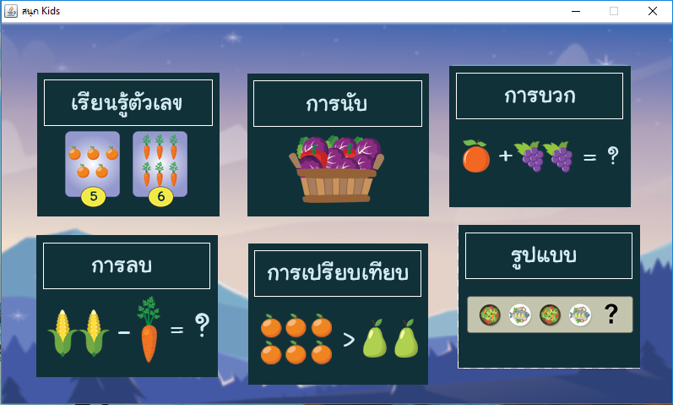

ในเกมจะมีด่านต่างๆ ให้เลือกเล่น 5 ด่าน ส่วนอันแรกจะเป็นการสอนเกี่ยวกับตัวเลข

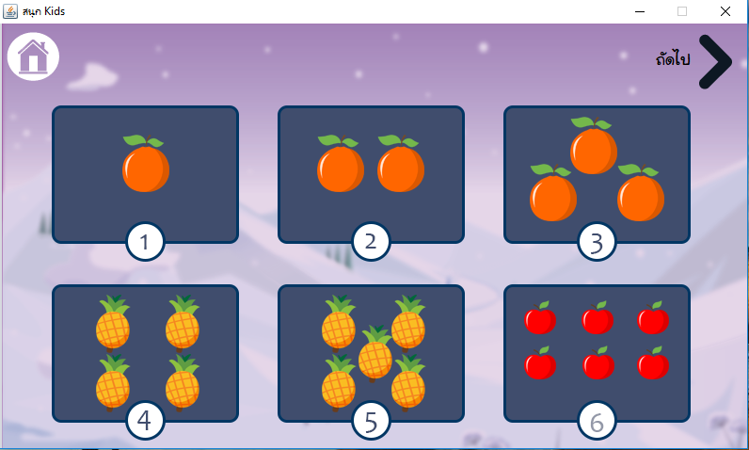

เรียนรู้ตัวเลข จะให้ผู้เล่นเรียนรู้เลข1 – 20 จากภาพ พร้อมมีเสียงประกอบเมื่อ กดปุ่ม

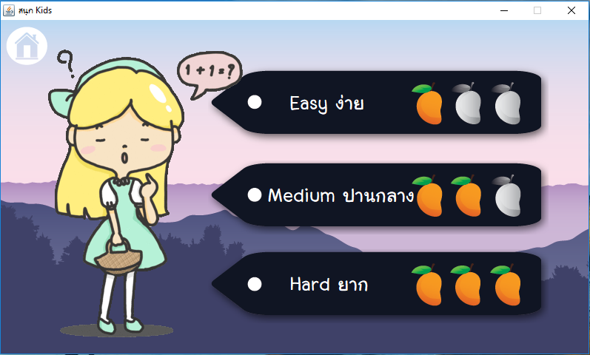

เมื่อกดเล่นในแต่ละด่านจะมี ระดับความง่าย – ยาก ให้ผู้เล่นเลือกได้ในแต่ละระดับจะมีทั้งหมด 10 ข้อ

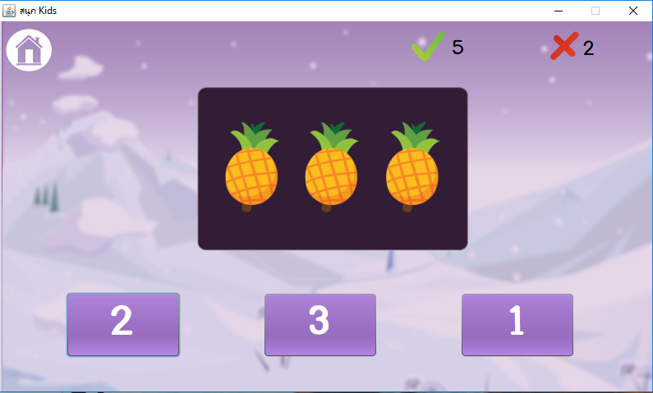

ด่านแรกจะเป็นส่วนการนับเลข โดยให้โจทย์มาแล้วเลือกคำตอบที่ถูกต้อง

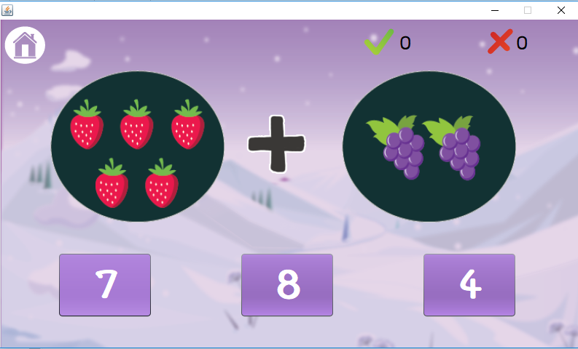

ด่านที่สองจะเป็นส่วนการบวกเลข

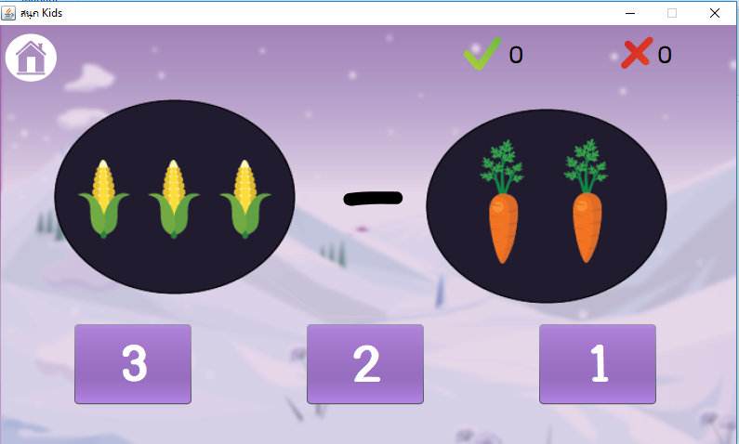

ด่านที่สามเป็นเรื่อง การลบ

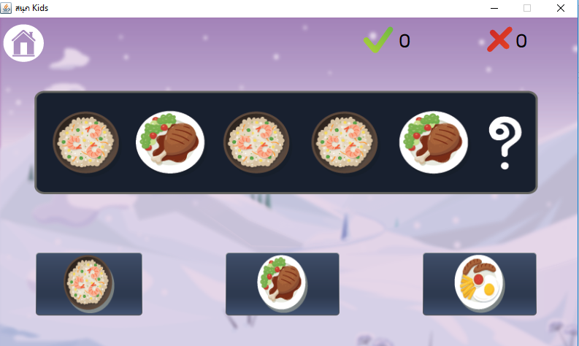

ด่านที่สี่เป็นเรื่อง การเปรียบเทียบ

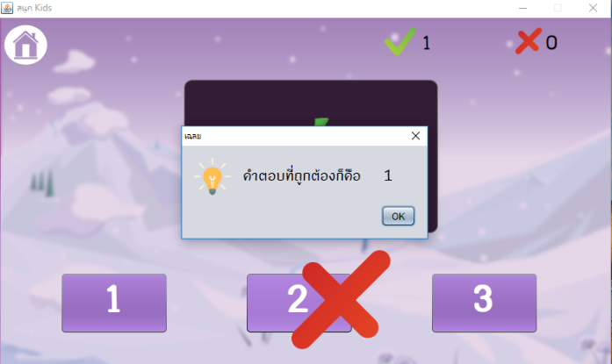

ในการเล่นถ้าผู้เล่นตอบ ผิด สองครั้ง จะทำให้ขึ้นเฉลยคำตอบและจะขึ้นคะแนนในข้อนั้นเป็นผิด

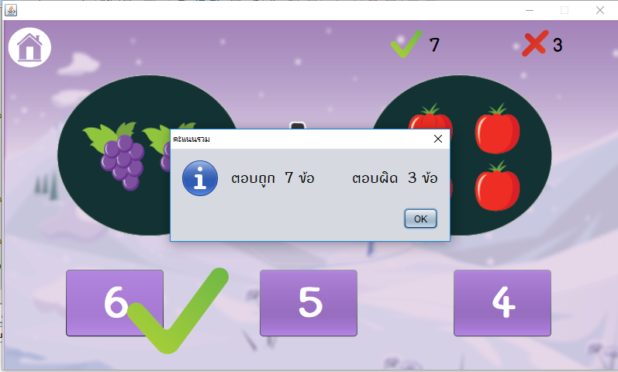

หากผู้เล่นเล่นครบ 12 ข้อแล้ว โปรแกรมจะสรุปคะแนนมาให้ และกลับสู่หน้าหลัก